Správa Krkonošského národního parku

Dobrovského 3, 54 3 01 Vrchlabí IČ: 00088455, DIČ: CZ00088455

Bankovní spojení:

tel.: (+420) 499 456 111, fax: (+420) 499 422 095

e-mail: [podatelna@krnap.cz,](mailto:podatelna@krnap.cz) [www.krnap.cz](http://www.krnap.cz/)

Dodavatel: Chaloupský Jan Ing. U Hřiště 639

Trutnov 54102 IČ:11164034

Objednávka č. OBJ-24-217/2024

Dodací adresa: O©-// *odlišná od sídla Správy KRNAP)*

Předmět objednávky:

Objednávka na zpracování PD na objektu sociálního zařízení u kaple Vrchlabí st.p.č. 3714

- stavební úpravy.

Datum plnění od: 23.2.2024 Datum plnění do: 31.3.2024

Předběžná cena: 55 500,00 Kč bez DPH

Příjemce (útvar): odd investic Kontaktní osoba:

**2 3** \***02**- **2024**

Příkazce operace: Datum a podpis:...........

Správce rozpočtu: Mgr. Luděk Khol Datum a podpis:

Objednávka je vyhotovena 2x - 1x pro odběratele, 1x pro dodavatele.

Na fakturu uveďte výše uvedené číslo objednávky, jinak nebude uhrazena. Elektronické faktury zasílejte na adresu [faktury@krnap.cz.](mailto:faktury@krnap.cz)

*\** 2023

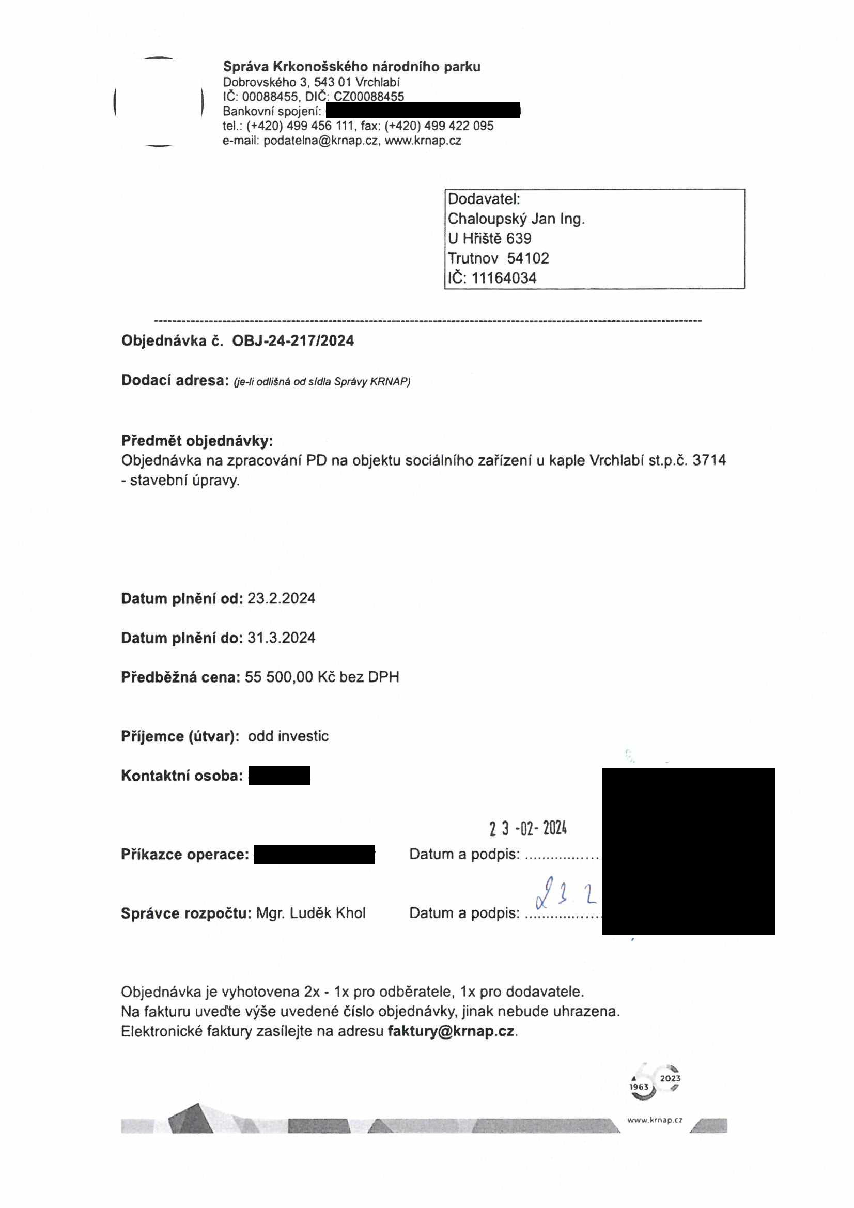

Správa Krkonošského národního parku

Dobrovského 3, 543 01 Vrchlabí IČ: 00088455. DIČ: CZ00088455

Bankovní spojení:

tel.: (+420) 499 456 111, fax: (+420) 499 422 095

e-mail: [podatelna@kmap.cz,](mailto:podatelna@kmap.cz) [www.kmap.cz](http://www.kmap.cz/)

**Specifikace předmětu objednávky: 701/38/4302**

V případě, že bude dodavatel v prodlení s termínem plnění, zavazuje se uhradit objednateli smluvní pokutu ve výši 0,05 % z ceny plnění za každý den prodlení. Tím však jeho povinnost plnit ve sjednaném rozsahu není dotčena. Dobu plnění je možné upravit dohodou smluvních stran, pokud nastanou okolnosti vylučující plnění ve sjednaném termínu. V případě prodlení kupujícího s placením faktury uhradí kupující prodávajícímu smluvní pokutu ve výší 0,05 % z nezaplacené částky každý den.

Pokud bude dodavatel v prodlení s plněním nebo bude mít opakovaně vady, je objednatel oprávněn odstoupit od této objednávky ihned ke dni doručení odstoupení dodavateli.

Změny této objednávky mohou být pouze písemně odsouhlasené oběma stranami.

Dodavatel souhlasí se zveřejněním této objednávky v registru smluv, je-li výše objednávky vyšší něž 50 tisíc Kč bez DPH.

*vYkÁw.*.............. dne......

Souhlasím. Za dodavatele: Chaloupský Jan Ing.

U Hřiště 639

Trutnov 54102

IČ: 11164034

Jméno a příjmení podepisujícího, pozice:

**Ing. Jan Chaloupský**

*projekty, průzkumyo posudky staveb*

Podpis: U Hřiště 639, 541 01 Trutnov

ICO: 111 64 034

t

[www.kmíp.cí](http://www.kmíp.cí/)

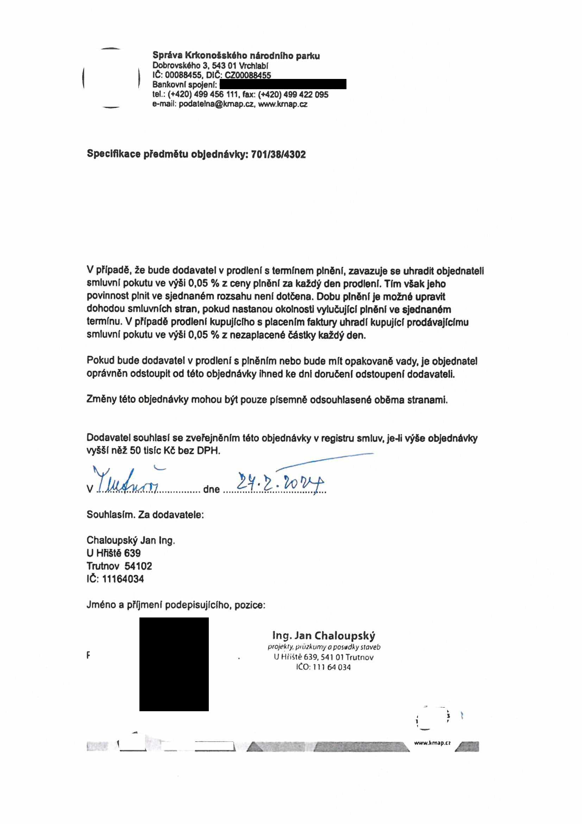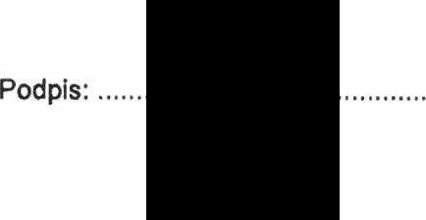

Projekční a průzkumný atelier

**Ing. Jan Chaloupský aut. ing.**

U Hřiště 639, Trutnov 2, IČO 11164034

atelier tel. 604 273354

e-mail: [chaloupskvi@seznam.cz](mailto:chaloupskvi@seznam.cz)

Správa KRNAP Oddělení investic Dobrovského 3

543 01 Vrchlabí

Vyřizuje:lng. Jan Chaloupský Trutnov 06.01.2024 Věc:

Nabídka na zpracování projektu: **Vrchlabí stp.č. 3714. Stavební úpravy objektu.** Projekt pro ohlášení stavebních úprav pro užívání jako **zázemí terenní pracovní skupiny.**

*Předmětem nabídkyje obnovení Souhlasu s ohlášenou stavbou (původní propadl)*

+ *zapracovat změny ( nová střešní krytina, oprava krovu, hromosvod) inženýrská činnost* + *zapracování požadavků ze stanovisek dotčených orgánů a správců sítí do PD, nově PBŘ( změna prováděcí vyhlášky) nový rozpočet a výkaz výměr*

Nabídková cena obsahuje

1) Zpracování projektu stavebních úprav ... 18 000,-Kč

2) Elektroinstalace - příloha použita z původní dokumentace

3) Hromosvod ... 9 000,- Kč

4) Zdravotechnika - příloha použita z původní dokumentace 5) PBŘ ... 6 500,-Kč

6) Inženýrská činnost(koordinované závazné stanovisko,inspektorát práce, hygiena, památkáři, souhlas na situaci od zástupce církve husitské, síťaři,...)... 14 000,-Kč

7) Rozpočet... 8 000,-Kč

Celkem: 55 500,-Kč + DPH

Ing. Jan Chaloupský

